***Objetivo***

Descubrir y utilizar herramientas de software que se ofrecen en Internet que permitan realizar actividades y trabajos académicos de forma organizada y profesional a lo largo de la vida escolar, tales como manejo de repositorios de almacenamiento y buscadores con funciones avanzadas.

***Introducción***

Hoy en día el saber manejar un equipo de cómputo es fundamental tanto en la vida diaria como en lo laboral para el ser humano, día a día la tecnología computacional va innovando y acelerando, haciendo posible de este modo mucho más fácil tareas cotidianas, como bien lo puede ser la búsqueda de información, hoy en día tenemos na nuestro alcance cientos de motores de búsqueda, los buscadores son una parte importantísima de internet, ya que le entregan al usuario los sitios web que más se aproximen a sus términos de búsqueda. al igual que distintos métodos que podemos emplear dentro de estos mismos, y he ahí la importancia del saber usarlos, para emplearlos de buena manera, rápida, precisa y eficaz.

***Desarrollo***

Durante la practica exploramos el motor de búsqueda de google e hicimos varias búsquedas usando los consejos que se nos proporcionaba en la práctica y poniendo a andar los recursos que google nos ofrece, consiguiendo de esta forma una búsqueda más precisa, rápida y directa de la información que nosotros solicitamos.

***Resultados***

A continuación, se muestran los resultados de la práctica.



Búsqueda de imágenes especifica.



Búsqueda con únicamente las palabras entre comillas.

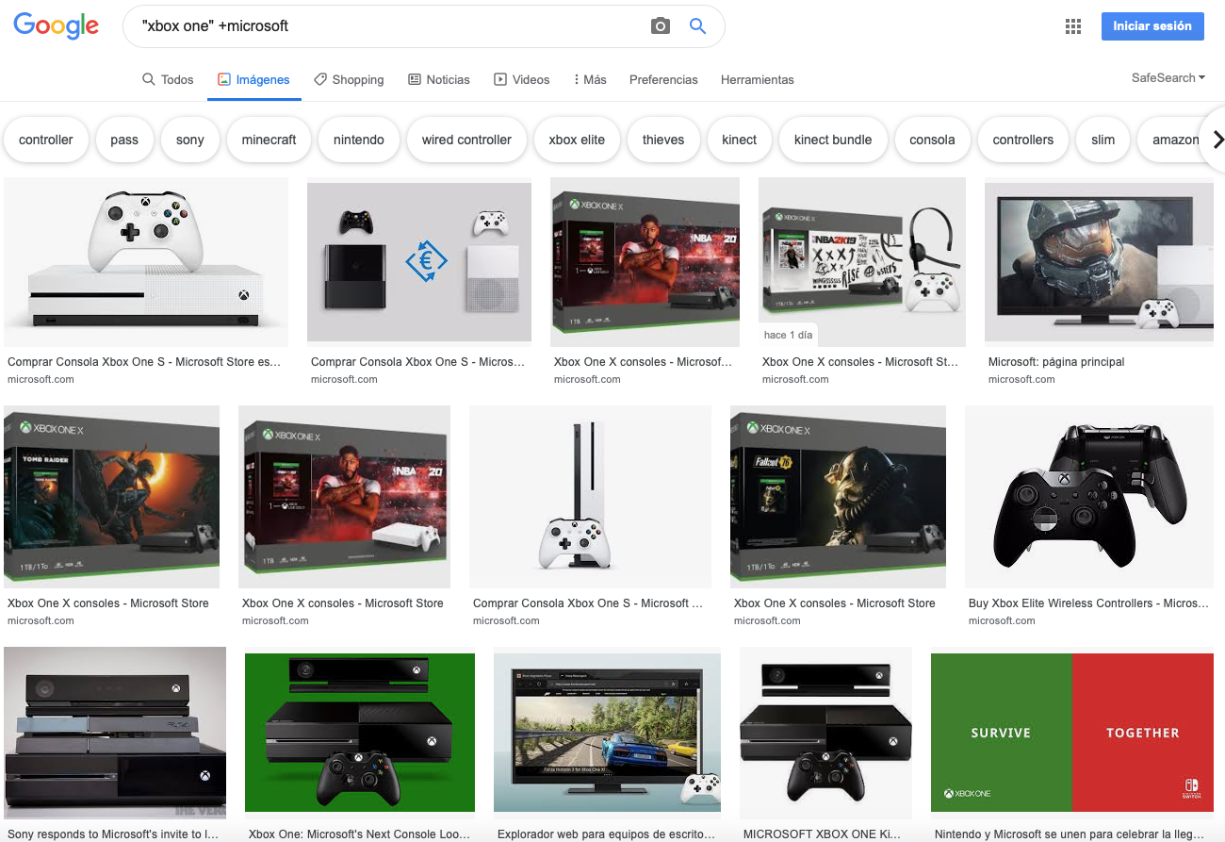

Aquí mediante el símbolo de + se agrega a la búsqueda la palabra Microsoft.

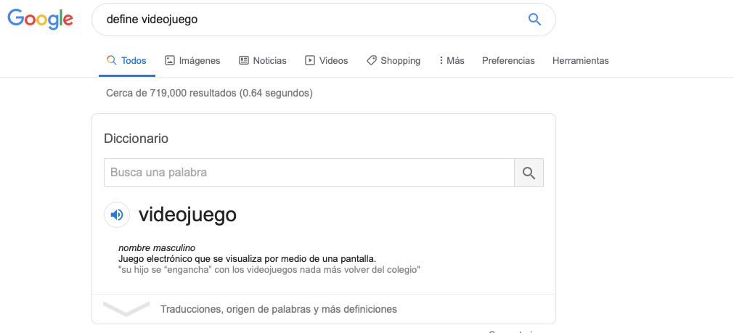

Se buscó la definición de una palabra.

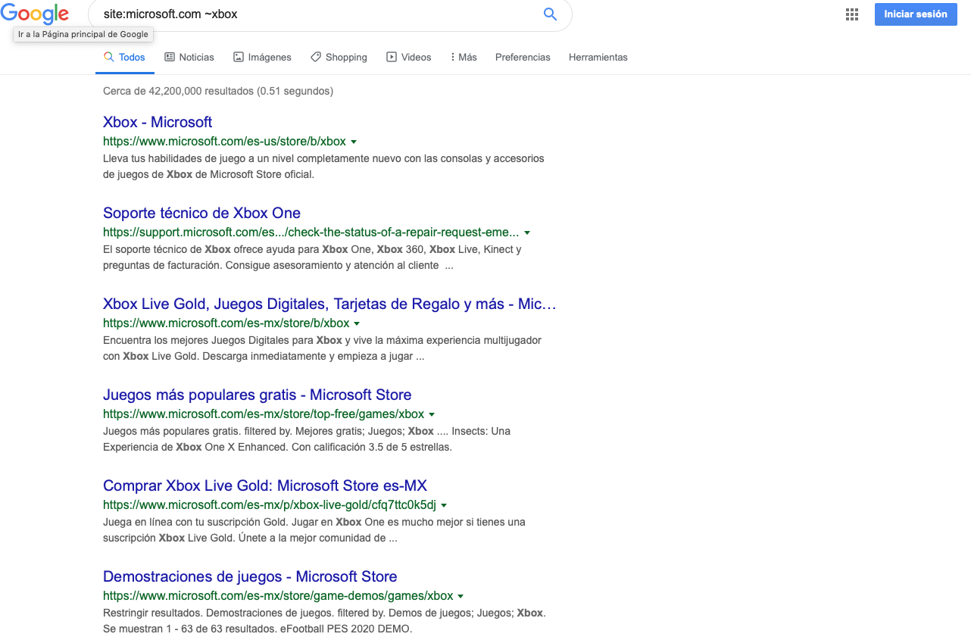

Búsqueda de un lugar específico en un intervalo especifico.

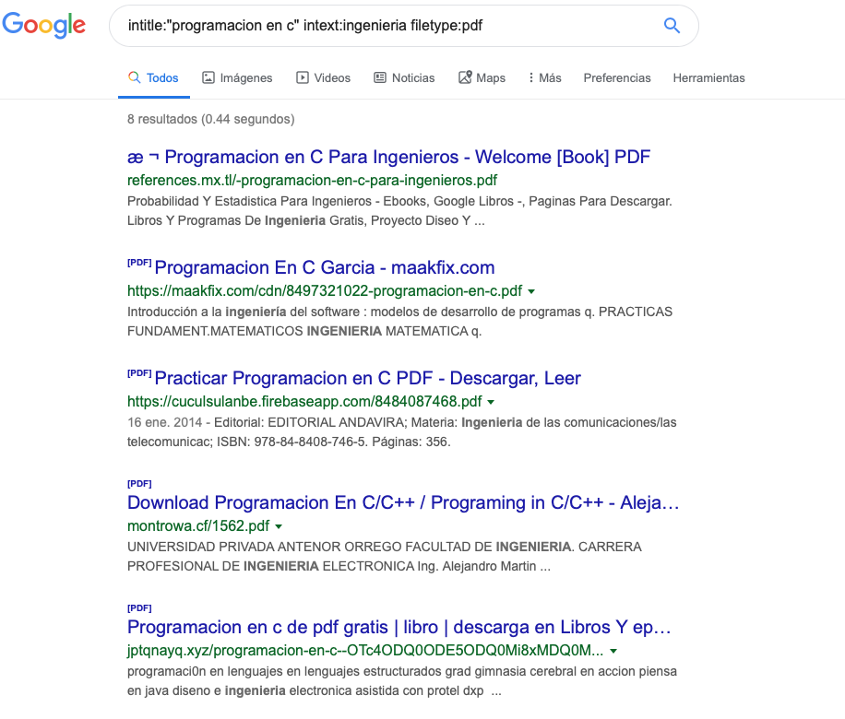

Búsqueda de documento en formato especifico y con ciertas palabras en el título.

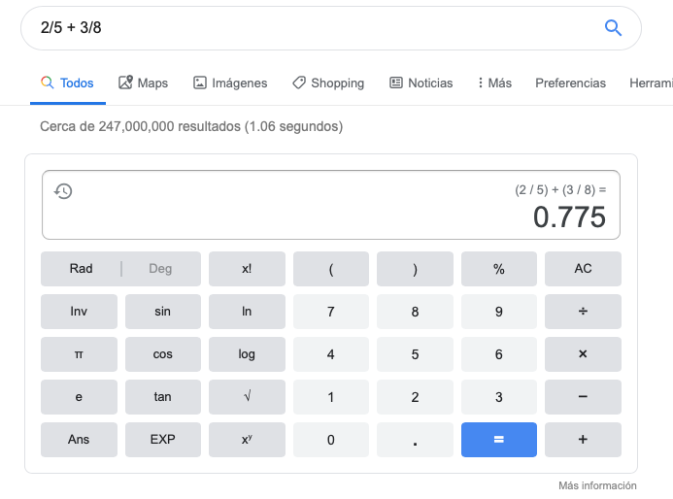

Uso de calculadora dentro de google.

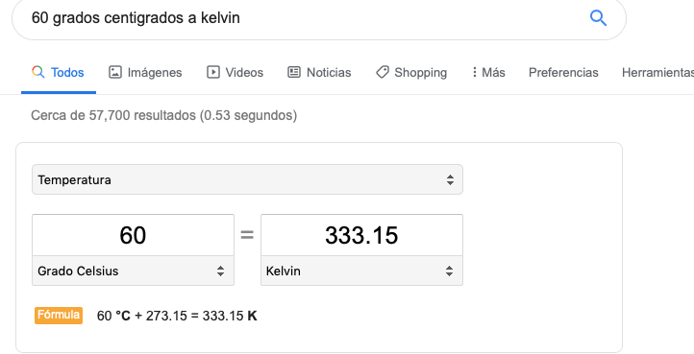

También se cuenta con convertidor de unidades.

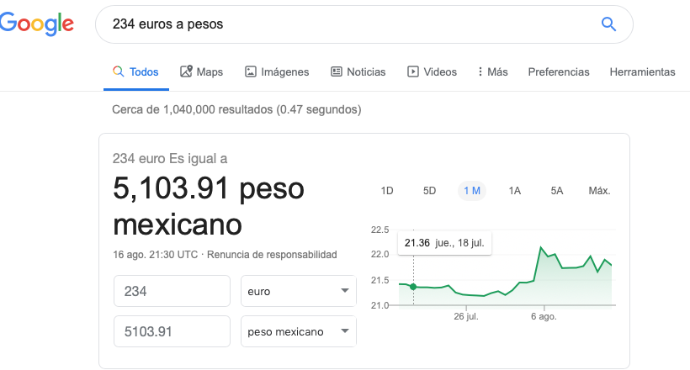

Y convertidor de monedas internacionales.

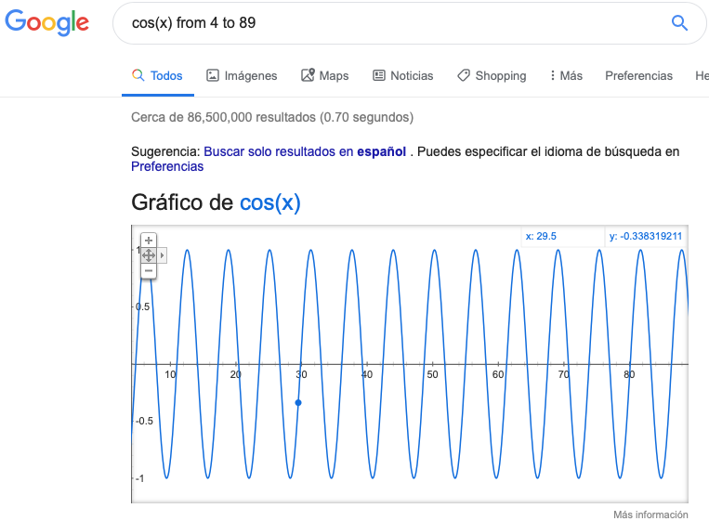

También podemos ver la creación de graficas por medio de funciones.

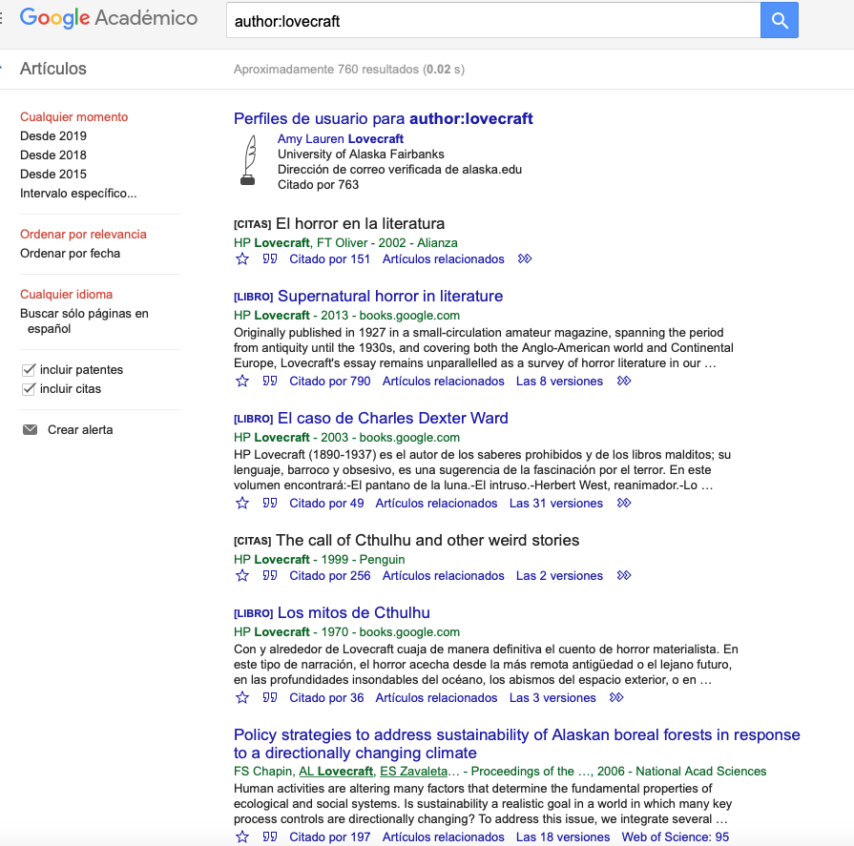

Tenemos google académico para buscar información importante y precisa para las tareas.

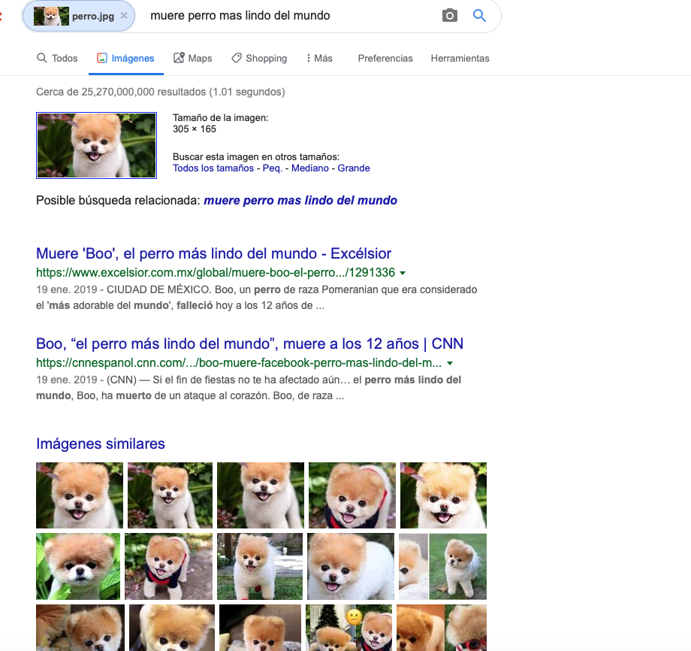

Y por último también contamos con la búsqueda por imágenes.

***Conclusiones***

Durante el desarrollo de esta práctica pudimos darnos cuenta de la importancia de los motores de búsqueda y el saber utilizarlos para así tanto en nuestra vida cotidiana y como estudiantes lograr búsquedas más agiles y concisas que nos ayuden con nuestras tareas y trabajos.